北京联合大学自动化专业近五年典型就业案例

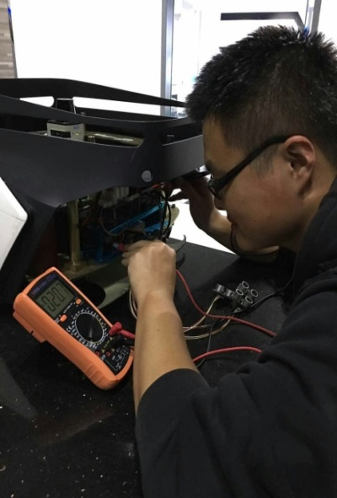
1.陈文涛，2016年毕业于自动化专业。目前工作于北京布科思科技有限公司，软件工程师，负责机器人室内精确定位及自主导航研发。

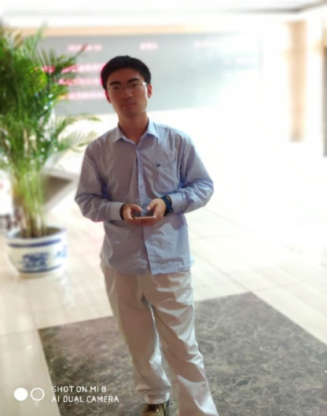
2.刘旭，2018年毕业于自动化专业。目前工作与华电(北京)热电有限公司，技术工程师。


3.路超，2016年毕业于自动化专业。目前工作于新疆巩留县国家税务局，认识教育科科员。

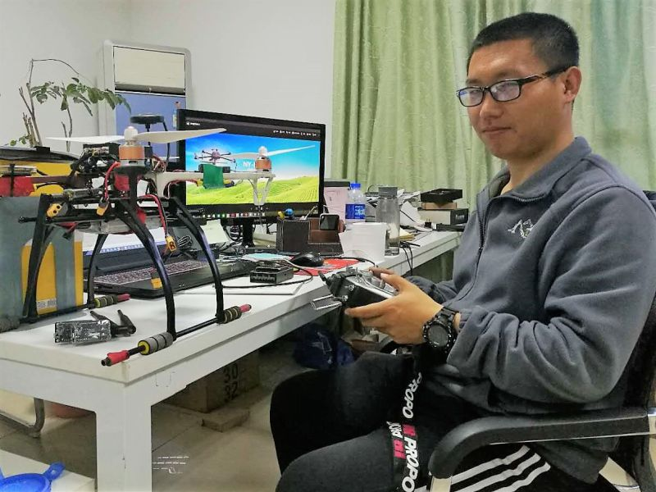
4.王夕岩，2016年毕业于自动化专业。目前就业于北京博鹰通航科技有限公司，主要参与公司飞行控制器控制模块研发，包括位置导航控制器、飞行姿态控制器研发等。
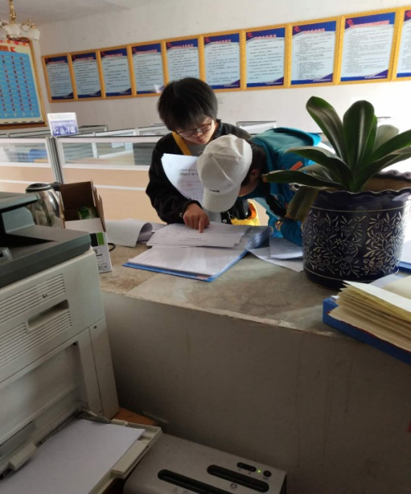
5.王月仙，2018年毕业于自动化专业。“援藏”在拉萨市曲水县茶巴拉乡人民政府政务办公室工作。

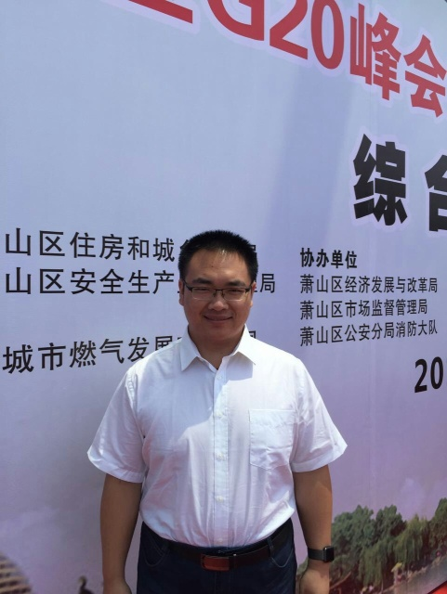

6.魏玮，2014年毕业于自动化专业。目前在北京亚控科技发展有限公司工作，解决方案工程师、项目经理，负责需求分析、系统设计和技术方案撰写。

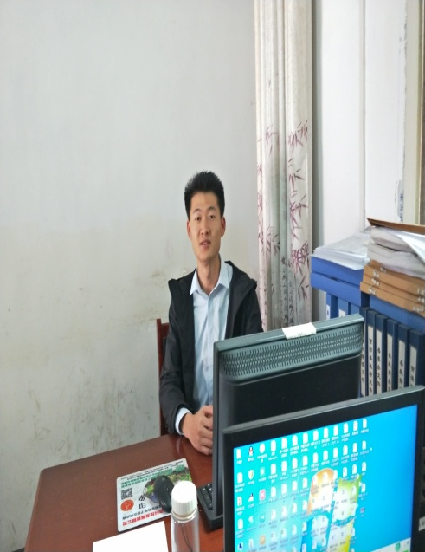
7.吴磊，2018年毕业于自动化专业。参与大学生西部志愿计划，目前在“重庆市酉阳县两罾乡人民政府工作。

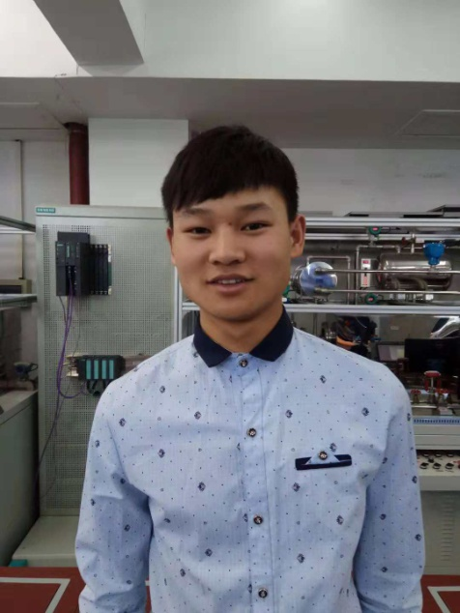

8.阳鑫，2018年毕业于自动化专业。目前在北京德普罗尔科技有限公司工作，是一名自动化工程师。

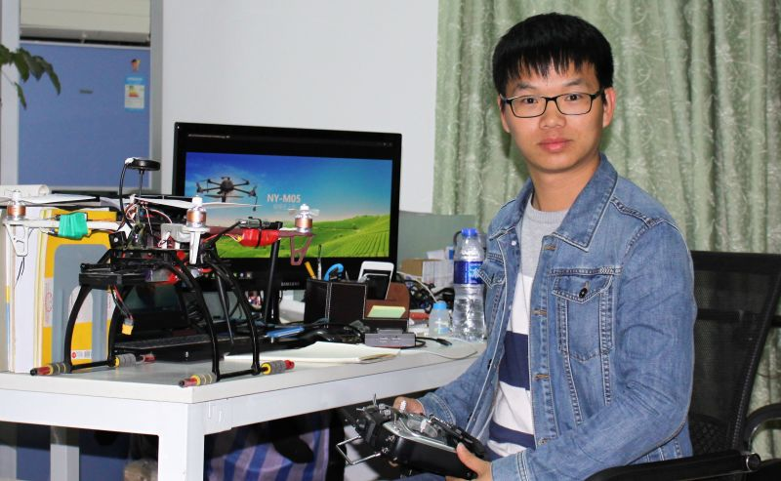

9.赵来元，2016年毕业于自动化专业。目前工作于北京博鹰通航科技有限公司，飞控软件研发部门，负责公司飞行控制器控制模块研发，包括位置导航控制器、飞行姿态控制器研发，开发了农业AB点半自主飞行模式，罗盘传感器校准，动力系统测试与应用选型等。

